Государственное бюджетное профессиональное образовательное учреждение
«Южно-Уральский государственный колледж»

Согласовано:  Заместитель директора по учебной  работе  ___________________Староверова Е.С.  Руководитель СП  ___________________Полякова Ю.В.  Заведующая кафедрой  «Экранные виды искусств»  ______________ Никонюк С.В. | Утверждаю:  Председатель приёмной комиссии  ____________________ Д.В. Петров

ПРОГРАММА
вступительных испытаний творческой направленности
по специальности 55.02.02. Анимация и анимационное кино

2026
1. ОБЩИЕ ПОЛОЖЕНИЯ
При приеме абитуриентов на специальность 55.02.02 Анимация и анимационное кино, у поступающих требуется наличие определенных творческих способностей, для определения которых проводятся вступительные испытания в порядке, установленном в соответствии с Федеральным законом от 29 декабря 2012 г. N 273-ФЗ «Об образовании в Российской Федерации».
Абитуриенты, поступающие на специальность 55.02.02 Анимация и анимационное кино, проходят вступительное испытание в соответствии с требованиями:
- приказа Министерства образования и науки Российской Федерации от 02 сентября 2020 года № 457 «Об утверждении Порядка приема на обучение по образовательным программам среднего профессионального образования», зарегистрированного Министерством юстиции Российской Федерации 6 ноября 2020 г. регистрационный № 60770;
- приказа Министерства образования и науки Российской Федерации от 11 декабря 2015 г. № 1456 «О внесении изменений в Порядок приема на обучение по образовательным программам среднего профессионального образования, утвержденный приказом Министерства образования и науки Российской Федерации от 23 января 2014 г. № 36»
Перечень вступительных испытаний творческой направленности включает творческие задания, позволяющие определить уровень подготовленности поступающих в данной области профессиональной деятельности.
2. ПЕРЕЧЕНЬ ВСТУПИТЕЛЬНЫХ ИСПЫТАНИЙ
Вступительное испытание на специальность 55.02.02 Анимация и анимационное кино проводится в форме творческого конкурса. Творческий конкурс — это экзамен, включающий выполнение практических квалификационных заданий и оценку портфолио, позволяющий оценить творческие способности абитуриента. Вступительные испытания включают в себя два этапа: заочный и очный.
Заочный этап выполняется дома самостоятельно и состоит из:
– портфолио;
– квалификационное задание.
Очный этап выполняется в колледже, согласно графику вступительных испытаний и содержит:
– выполнение квалификационного задания на основе работ заочного этапа.
3. СОДЕЖАНИЕ ВСТУПИТЕЛЬНЫХ ИСПЫТАНИЙ
Заочный этап.
На заочном этапе абитуриент самостоятельно формирует и предоставляет на очный этап:
– Творческое портфолио (10-15 работ, созданных абитуриентом в распечатанном виде. Приветствуется наличие анимационных роликов, gif-анимации, которые можно предоставить на цифровом носителе на очном этапе вместе с распечатанном портфолио).
Портфолио – это презентация, включающая лучшие работы абитуриента по профилю специальности, демонстрирующие навыки, умения и знания абитуриента по профилю «Анимация и анимационное кино» (Приложение 1).
– Квалификационное задание.
Для квалификационного задания заочного этапа абитуриенту предлагается выполнить следующее:
– Создать на основе 3-х любых цветов, 2-х пятен любой формы и 2-х видов линии авторского, неантропоморфного (не основанного на образе человека) персонажа, используя любые цифровые или аналоговые инструменты.
– Описать характер персонажа в тексте (не более 2000 знаков).
– Нарисовать три ракурса своего персонажа: фас, три четверти и профиль.
– Нарисовать своего персонажа в его крайних эмоциональных состояниях (6-7 эмоций).
– Нарисовать 4-5 изображений, в которых персонаж что-либо делает. Часть изображений должна быть связана с физической активностью (бег, прыжок, бросок, поднятие тяжести, ходьба, падение и т.п.).
Квалификационное задание оформляется в файлы папки А4 формата в следующем порядке:
Файл 1 – Титульный лист. Фамилия имя отчество абитуриента с указанием специальности «55.02.02 Анимация и анимационное кино» (формат А4);
Файл 2 – персонаж в цвете (формат А4);
Файл 3 – персонаж в 3-х ракурсах (фас, три четверти и профиль, формат А4);
Файл 4 – карта эмоций персонажа (6-7 эмоций, формат А4)
Файл 5– карта движений персонажа (от 4 до 5 движений, формат А4)
Файл 6 – описание персонажа (распечатанный текст, формат А4).
Работы заочного этапа могут быть выполнены как цифровыми, так и аналоговыми средствами изображения. Цифровые изображения должны быть заранее распечатаны. Пояснительный текст предоставляется в распечатанном виде.
Требования к выполнению задания:
– создать персонажа соблюдая все предложенные условия квалификационного задания;
– описать характер персонажа.
– организовать изображения на плоскости листа;
– выполнить цветовое решение образа персонажа, согласно его характеристики;
– сочинить историю для раскадровки с учетом специфики анимационного кино.
Очный этап
На очном этапе абитуриент выполняет квалификационное задание в колледже, где ему предлагается нарисовать раскадровку на основе следующего задания:
– на основе своей работы заочного этапа придумай короткую историю, cодержащую завязку, перипетии, кульминацию и развязку;
– запиши историю листе А4 формата;
– при помощи аналоговых средств изложи придуманную историю в графике (нарисуй раскадровку) не менее 5 и не более 20 связных изображений (кадров).
Требования:
– организовать изображения на плоскости листа;
– создать кадры, иллюстрирующие историю;
– кратко подписать, что происходит на кадрах;
– выполнить цветовое решение раскадровки графическими материалами.
Материалы: бумага А3 – 1лист, бумага А4 (для эскизов и описания истории) – 3-4 листа, цветные карандаши, линеры, маркеры, простой карандаш, ластик, линейка 30 см, канцелярский ли точилка.
Время выполнения – 4 академических часа.
4. КРИТЕРИИ ОЦЕНКИ ВСТУПИТЕЛЬНЫХ ИСПЫТАНИЙ.
Критерии оценки вступительных испытаний в форме творческого конкурса по специальности 55.02.02 Анимация и анимационное кино направлены на выявление уровня подготовленности поступающих и умения использовать полученные знания при выполнении квалификационных заданий.
Творческий конкурс оценивается по 100-балльной шкале. Максимальное количество баллов – 100 баллов, минимальное – 0 баллов. Распределение максимального количества баллов по содержанию и этапам распределяется следующим образом:

Содержание вступительного испытания | Максимальный балл
Портфолио | 15 баллов
Заочный этап | 35 баллов
Очный этап | 50 баллов
Максимальный балл за творческий конкурс | 100 баллов

По итогам творческого конкурса формируется рейтинг, который является основанием для зачисления.
Критерии оценки заочного этапа.
1. Портфолио
Критерий | 0 баллов | 1-2 баллов | 3-10 баллов | MAX  балл
Наличие представленных творческих работ в портфолио | Портфолио отсутствует | В портфолио присутствуют работы в цифровом и аналоговом формате |  | 2
Качество и оригинальность представленных творческих работ в портфолио |  | Присутствует качество исполнения с элементами заимствования в представленных творческих работах | Присутствует качество и оригинальность исполнения в представленных творческих работах | 10
Наличие анимационных проектов, гиф-анимация | отсутствует анимационные проекты, гиф-анимация | В портфолио присутствуют анимационные проекты, гиф-анимация |  | 3
Максимальный балл за портфолио |  |  |  | 15
2. Квалификационное задание
Критерий | 0 баллов | 1-5 баллов | 6-10 баллов | MAX  балл
Выразительность образа персонажа | Персонаж не является авторским, он вторичен | Авторский персонаж с выраженным характером |  | 5
Соотношение словесного описания и образа персонажа | Изображение персонажа противоречит его словесному описанию |  | Изображение персонажа не противоречит его описанию, дает представление о его характере. | 10
Силуэтность  Внятность поз персонажа за счет его силуэта | Персонаж не силуэтен, позы не считываются | Хотя бы в одной из работ присутствует силуэтная выразительность | Позы персонажа точно передают его эмоцию и действие в данный момент | 10
Пластика и пропорции Удержание пластики и пропорций персонажа в рисунке | В изображениях персонажа пропорции не удерживаются, в позах не считывается движение. | Движение в позах считывается, но пластика не соответствует характеру, пропорции персонажа удержаны | Движение персонажа считывается и пластика отражает характер, В ракурсах, эмоциях и действиях персонаж похож сам на себя | 10
Максимальный балл за задание |  |  |  | 35
Критерии оценки очного этапа
Критерий | 0 баллов | 1-10 баллов | 11-20 баллов | MAX  балл
Читаемость графической истории | В раскадровке не читается сюжет | В раскадровке считывается сюжет, благодаря текстовым пояснениям | В раскадровке без текстовых пояснений считывается сюжет. Текст служит логичным дополнением сюжету | 20
Монтажное мышление. Логичное использование различных монтажных планов | В очной работе отсутствует монтажная логика | Использованы различные монтажные планы | Различные монтажные планы содержат повествовательную логику и подчеркивают акценты | 20
Выразительность  композиции и ракурсов отдельных изображений | В очной работе отсутствуют выразительные композиции и ракурсы | Композиция кадра и выбранные ракурсы подчеркивают сюжет |  | 10
Максимальный балл за задание |  |  |  | 50
5. ПРАВИЛА И ПОРЯДОК ПРОВЕДЕНИЯ ВСТУПИТЕЛЬНЫХ ИСПЫТАНИЙ
До начала вступительных испытаний по специальности абитуриенты имеют право на групповую консультацию с преподавателем (членом экзаменационной комиссии). На консультации определяется задача и технические требования к заданию на вступительных испытаниях. Преподаватель проводит анализ работ из методического фонда по теме задания, рассматриваются примеры типичных ошибок.
На консультации с преподавателем (членом экзаменационной комиссии) определяется круг заданий, порядок проведения вступительных испытаний.
Результаты вступительного испытания публикуются на официальном сайте колледжа (http:/ www.uugk.ru/) на следующий день после сдачи.

Обращаем внимание абитуриентов, что портфолио, резюме, квалификационное задание заочного этапа в распечатанном и оформленном виде абитуриент предоставляет на вступительном испытании очного этапа.

Приложение 1

Примеры работ для разработки квалификационного заочного этапа

Карта персонажа (ракурс, цветовое решение, движение, эмоции)

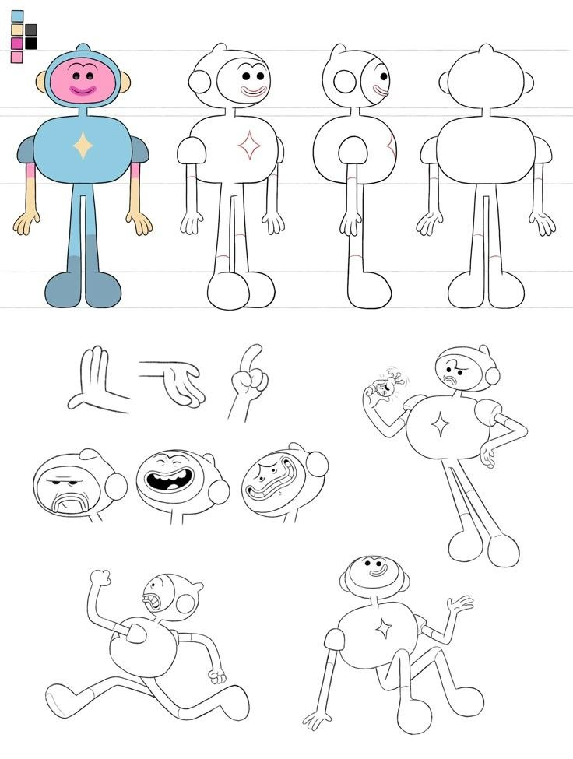

Приложение 1
Примеры карты эмоций персонажа

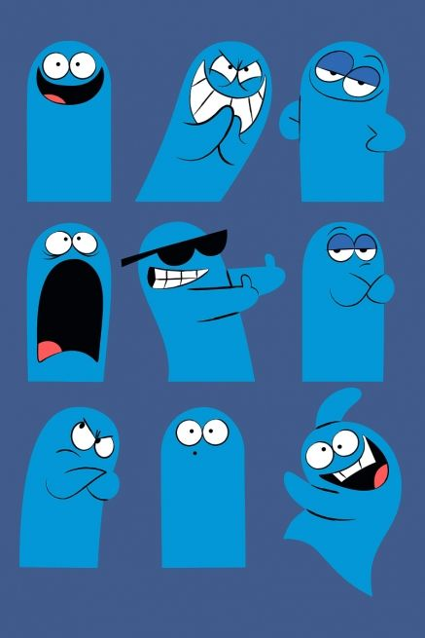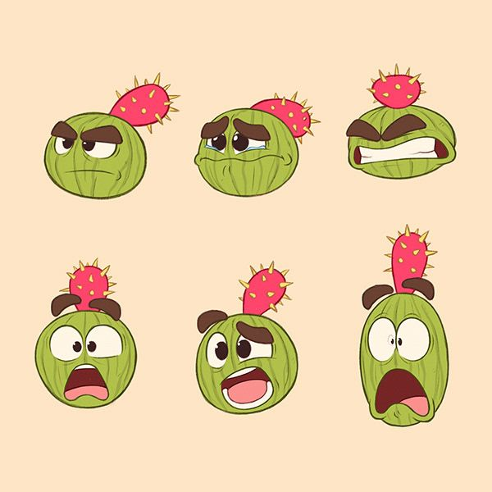

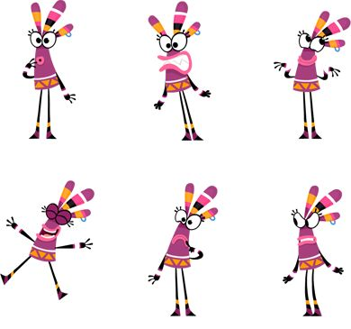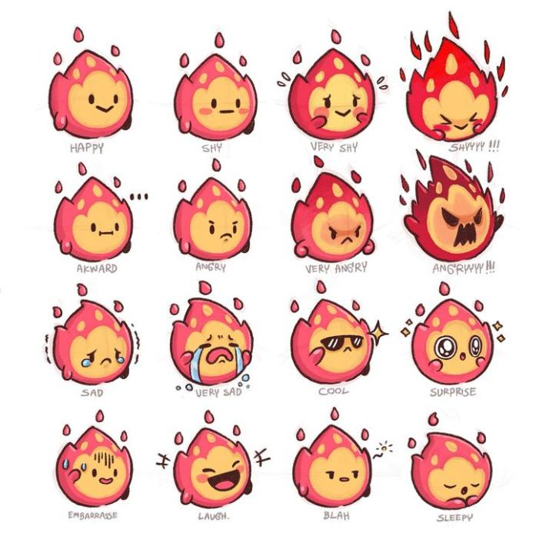

Приложение 1
Разработка неантропомофного персонажа
на основе произвольных форм, линий и пятен.

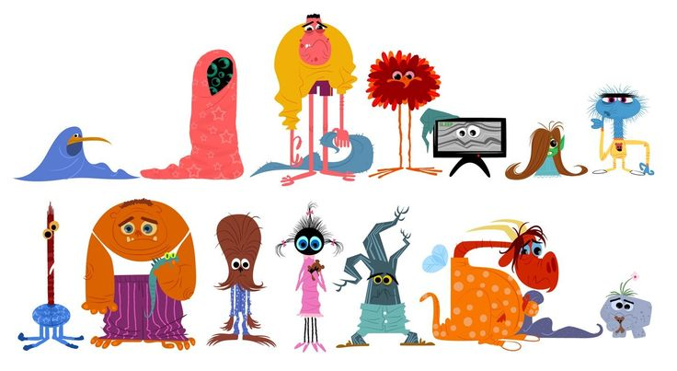

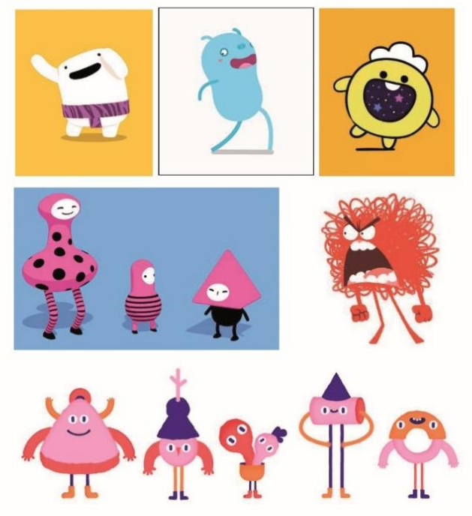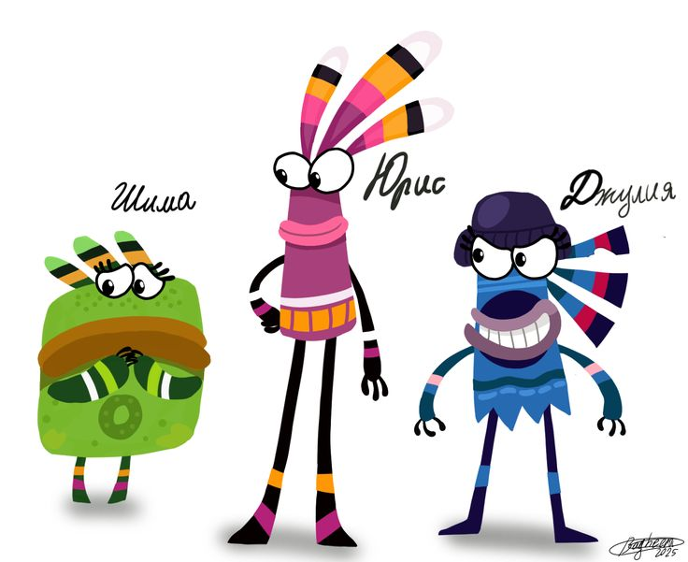

Приложение 2
Примеры работ квалификационного очного этапа
Раскадровка
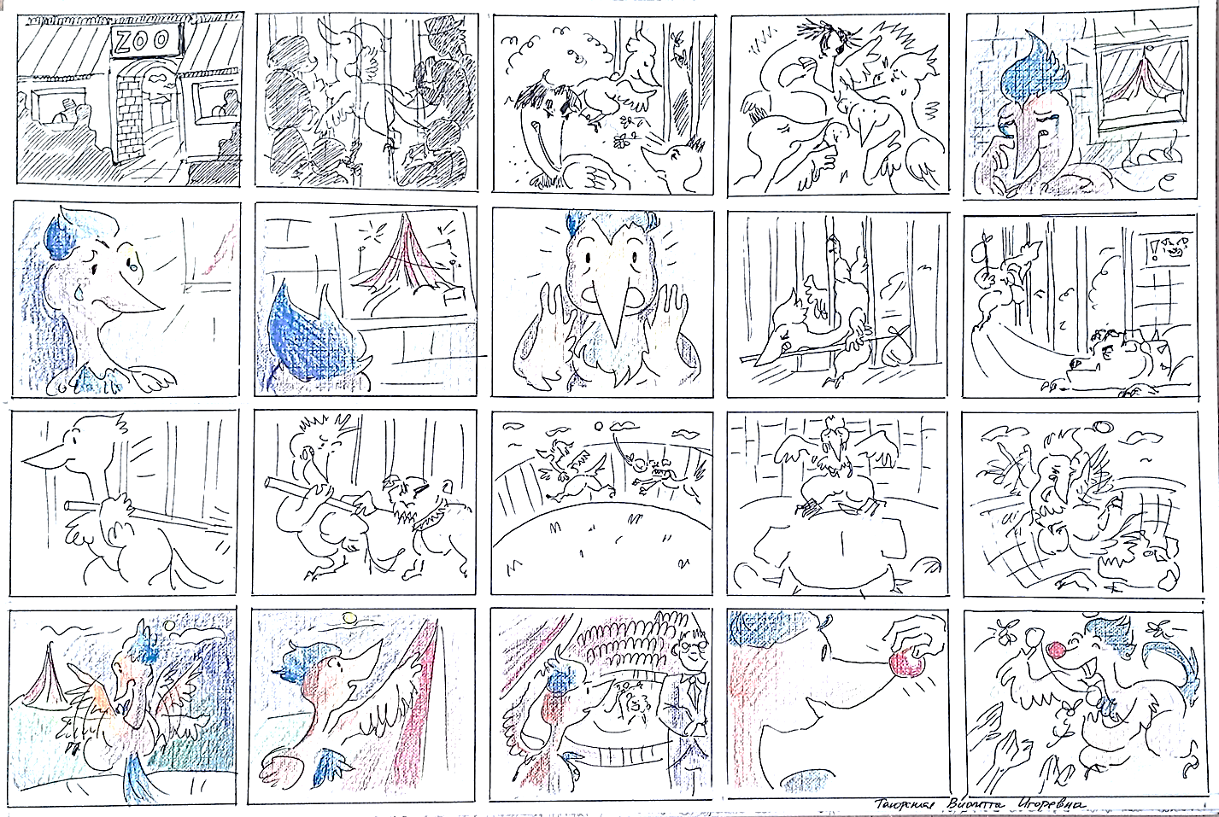
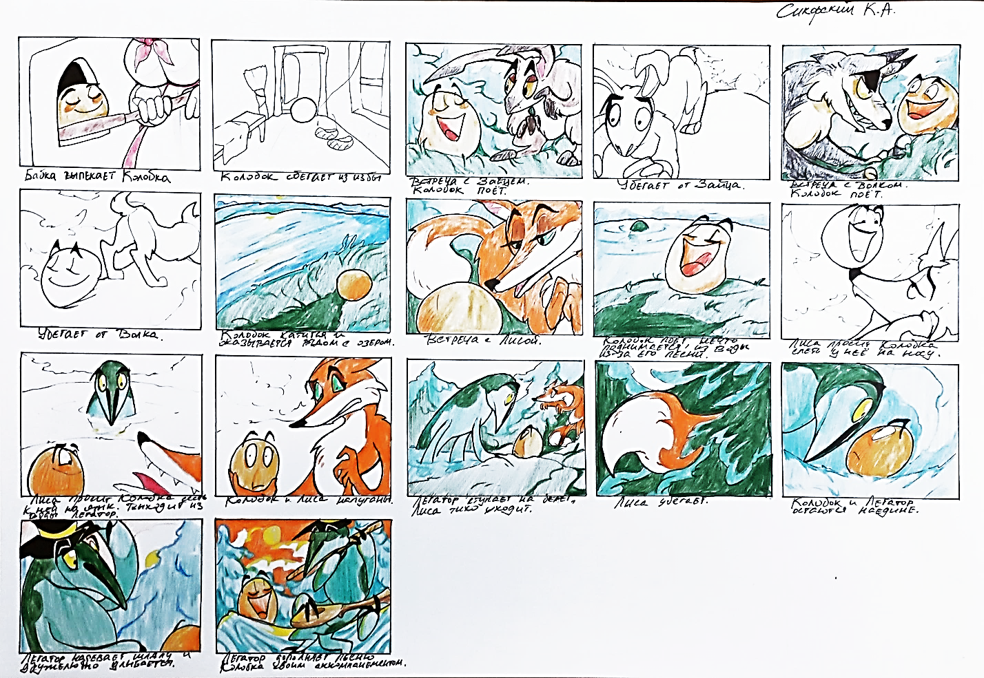
Приложение 2
Раскадровка
